Gymnadenia conopsea, Mücken-Händelwurz
[Orchidaceae, Orchideen]

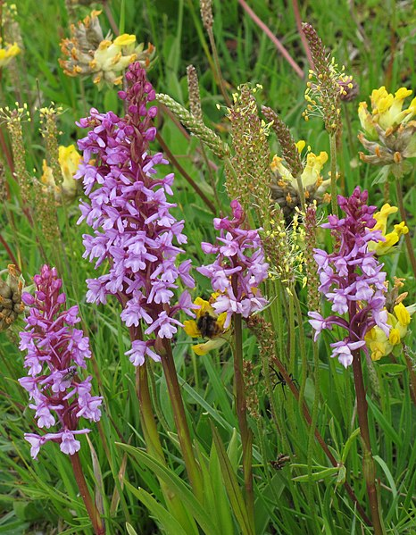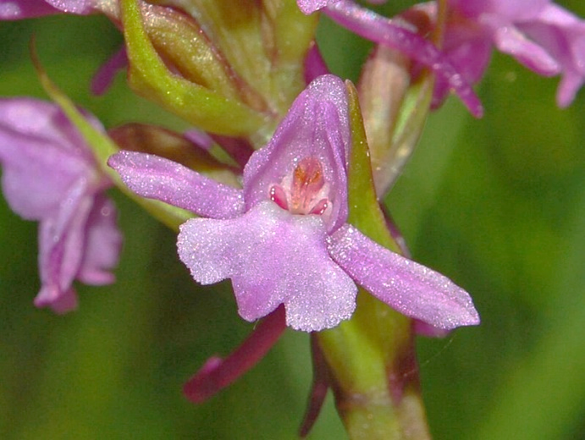

Merkmale: Dieser ausdauernde Geophyt erreicht eine Höhe von (15)39-50 cm.
Der aufrechte Stängel ist leicht kantig und beblättert. Diese Laubblätter sind lanzettlich und 5-8 mm breit.
Der walzige, locker bis dichte Blütenstand ist 4-12 cm lang und besteht aus purpurrosa, duftenden Blüten. Der dünne Sporn ist sichelförmig abwärts gebogen und doppelt so lang wie der Fruchtknoten.
Ökologie: Gymnadenia conopsea kommt in Magerrasen, in Eichenwäldern, in Föhrenwäldern, in Feucht- und Nasswiesen, in Flach- und Quellmooren vor.
Blütezeit: Juni bis Juli (August)
Höhenstufe: collin bis subalpin (alpin)
Rote Liste Nordtirol¹: LC, in Tieflagen VU
Rote Liste Osttirol¹: LC, in Tieflagen VU
Rote Liste Österreich²: LC
L | T | K | F | R | N | S
7 | 6 | 4 | 5 | 8 | 3 | 0

Zeigerwerte:

